GAZİ ÜNİVERSİTESİ  FEN FAKÜLTESİ KİMYA BÖLÜMÜ  NMR ANALİZ LABORATUVARI  06500 Teknikokullar Ankara  Tel : +90 312 202 13 58  e-posta:gaziffnmr@gazi.edu.tr |  | 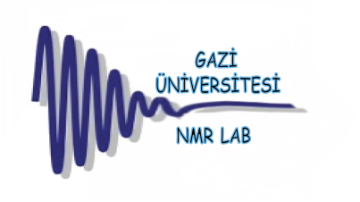
NMR ANALİZ İSTEK FORMU
Talep Eden: |  |  |  |  |  |  | İmza:
Tel: |  |  |  |  |  |  | e-posta:
Üniversite: |  |  |  | Fakülte: |  |  |  |  | Bölüm:
Yapılan Analizler:  - ¹H (proton) spektrumu  - ¹³C (decoupled) spektrumu  - ¹³C ( coupled) spektrumu  - D₂0 ex. |  |  |  |  | - APT spektrumu  - COSY  - HETCOR( HMQC / HMBC)  - ¹⁹F spektrumu  - ³¹P spektrumu
ÖRNEK ADI |  |  | ÇÖZÜCÜ |  | İSTENEN ANALİZ(LER)  Her numune için belirtiniz. |  |  |  | AÇIKLAMA
Kalan örnek geri isteniyor mu ?  Evet ( ) Hayır ( )  Geri alma şekli  Elden ( ) Kargo ( )  *Geri istenilen numuneler için analiz sonrasında gönderilmesi istenen adres açık olarak belirtilmelidir. |  |  |  |  | - ¹H için en az 10-20 mg örnek, ¹³C için en az 40 mg örneğe ihtiyaç vardır.  - İstenilen ¹³C analizleri için molekül yapılarını ya da beklenen karbon sayısını belirtiniz.  - ¹H spektrumuna göre istenilecek ¹³C analizleri, ¹H spektrumları araştırmacıya gönderildikten en geç 3 gün içerisinde araştırmacı tarafından yinelenmelidir. Aksi taktirde numuneler saklanmayacak, atılacaktır.
NMR ANALİZ LAB TARAFINDAN DOLDURULACAK
Örnek Geliş Tarihi |  |  |  |  |  | Analiz Tarihi
Yapılan Analizler |  |  |  |  |  | Açıklama
Analiz Tutarı
Bu başvuru formunda adı geçen kişi veya kurum, analiz sonucunun Gazi Üniversitesi’nin adının kullanılarak veya Üniversitemiz tarafından onaylandığı anlamına gelebilecek şekilde ticari ve reklam amaçlı kullanılmayacağını, aksi taktirde gerekli resmi işlemlerin yapılacağını kabul eder.

